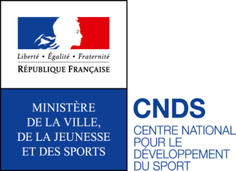
Dispositif « J’apprends à nager » Annexe au CERFA 15059*01

Nom de la structure : | Région :

PUBLIC BENEFICIAIRE
Nombre total d’enfants bénéficiaires | ………
enfants âgés de 6 à 7 ans | ………
enfants âgés de 8 à 9 ans | ………
enfants âgés de 10 à 12 ans | ………
Nombre d'enfants issus de ZRR | ………
Nombre d'enfants issus de QPV | ………
BILAN DE L'ACTION
Nombre total de séances mises en place | ………
Nombre de tests « Sauv'nage » délivrés | ………

Je soussigné(e), (nom et prénom) .......................................................................................
représentant(e) légal(e) .......................................................................................................
certifie exactes les informations du présent compte rendu.

Fait le : ......................................... | à .....................................................................
 | Signature

Cette fiche est à retourner à Direction Régionale de la Jeunesse, des Sports et de la Cohésion Sociale de votre région.
Etablissement public national placé sous la tutelle du Ministre chargé des sports
C . N . D . S . – 6 9 / 7 1 , r u e d u C h e va l e r e t - 7 5 0 1 3 P a r i s T é l . : 0 1 5 3 8 2 7 4 0 0 – F a x : 0 1 5 3 7 9 7 0 2 0
w w w . c n d s . s p o r t . g o u v . f r

